江苏省学生资助申请平台操作说明
一、学生申请（移动端）
1、关注“江苏学生资助”微信公众号，进入“服务通道”菜单，点击“资助申请”。
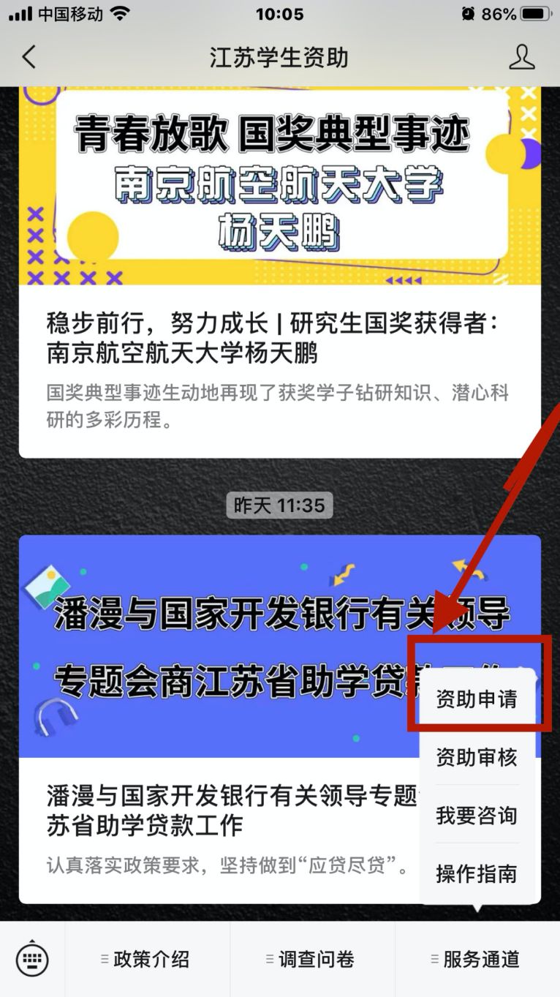

2、进入以下窗口后，点击“申请国家资助”
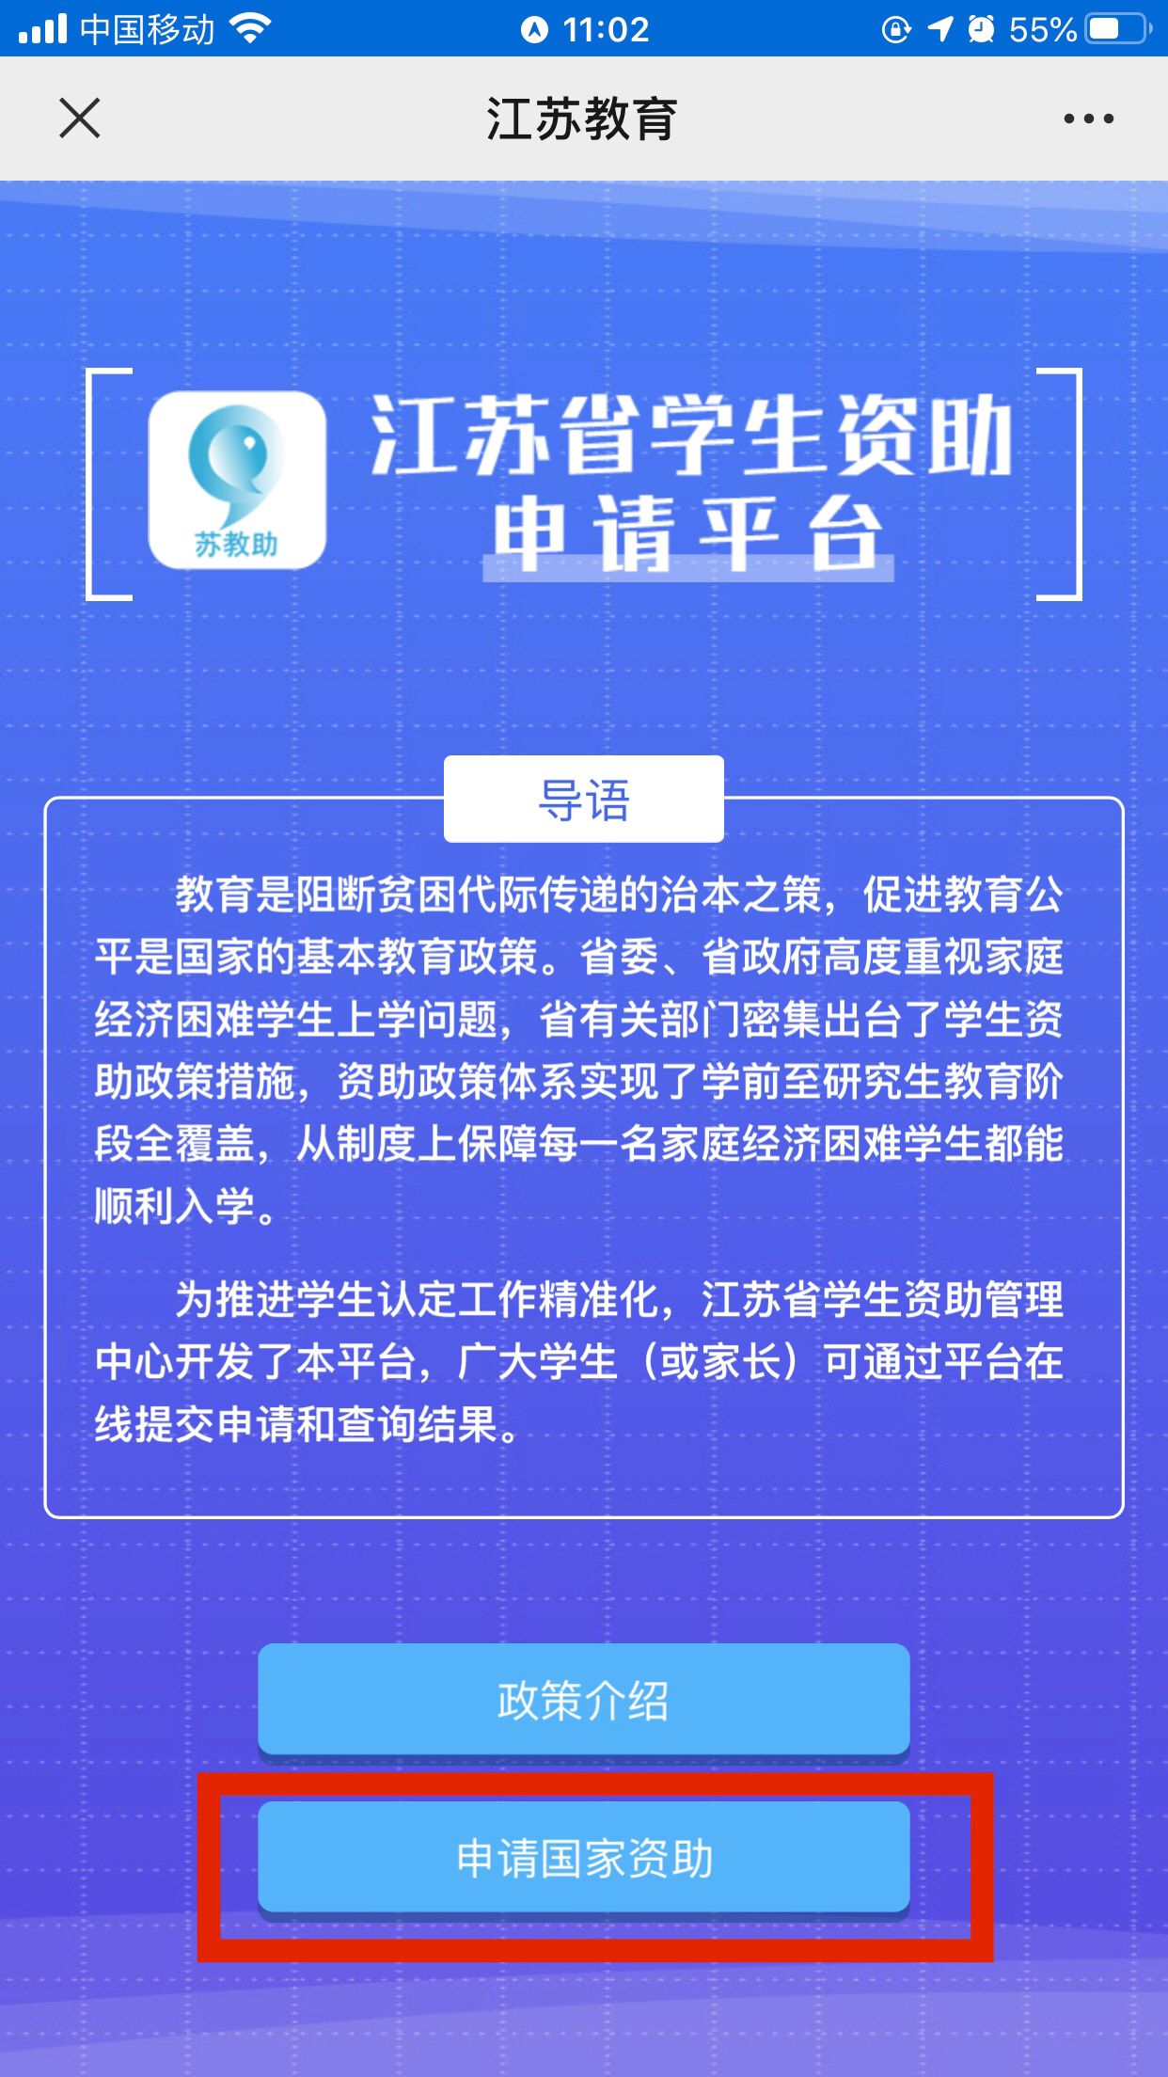

3、进入以下窗口后，点击“新增”
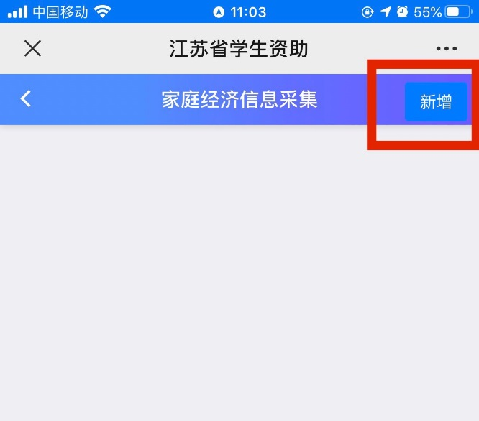
4、根据系统提示填写本人家庭经济相关信息
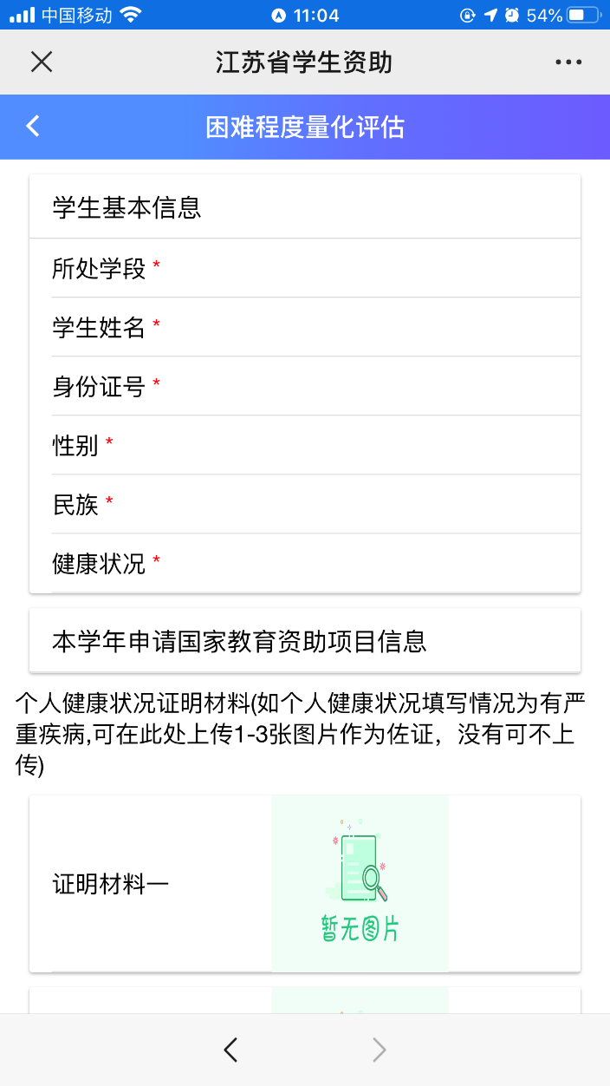

二、学院核实认定（电脑端）
1、登陆学生资助管理信息系统，在“资助申请平台”菜单下，点击“困难生管理”模块下的“困难生认定”，会出现学院已申请的学生名单。系统在学生提交后第二天会自动进行核实，不匹配的会显示绿色。
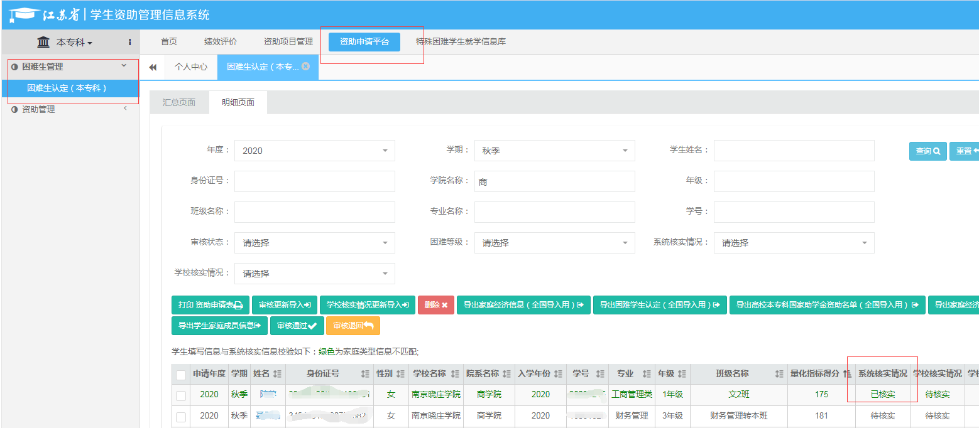
2、点击学生姓名，可查看每个学生所填写的信息。对与系统核实不一致的情况可根据学生提交资料进行进一步核实，量化分值最终以学校核实为准。
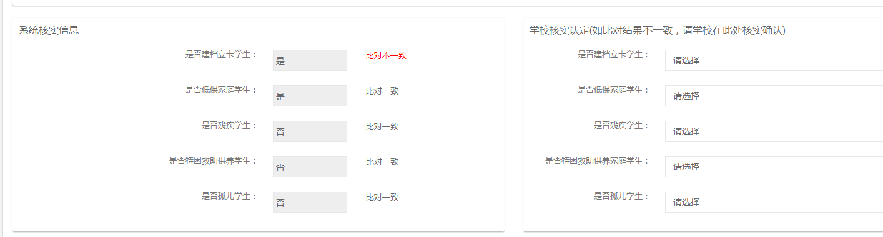

3、根据系统得出的量化分值和民主评议情况确定学生困难等级，并提交。
